Οριοθέτηση της διαδρομής με δύο αντικείμενα ή την άκρη του χαλιού.

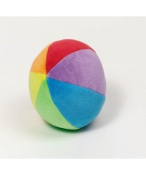
Αντί τρίλιζας μεταφέρουμε το αντικείμενο από τη μια θέση στην άλλη.

https://video.link/w/pdX5b

